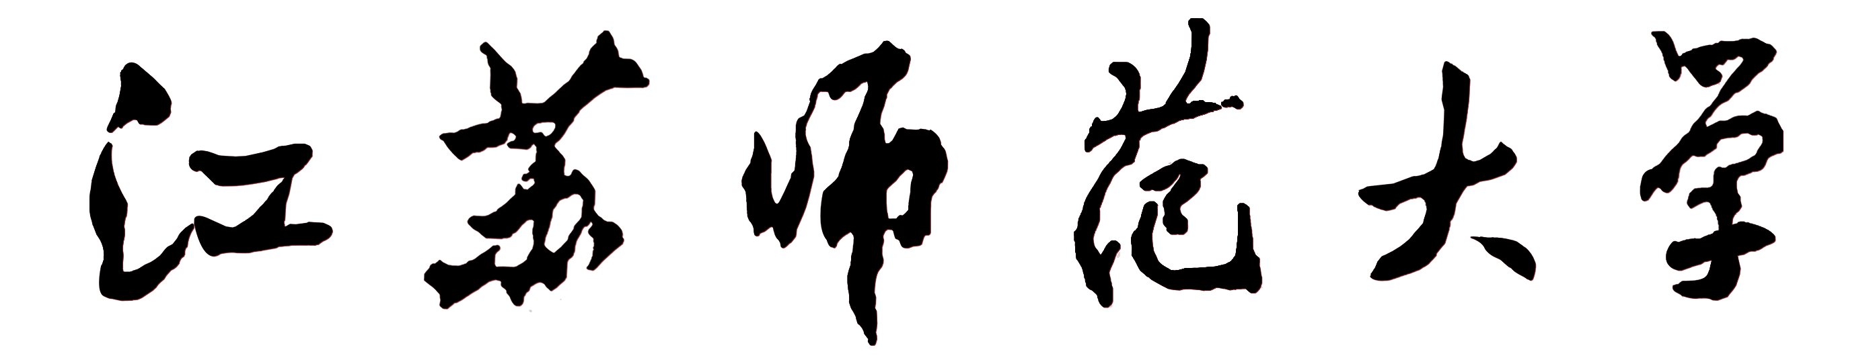
盲检论文上报格式要求
1．送检论文应有目录、正文、引注、参考文献等，论文内任何地方不得出现学校、导师、作者以及其他有可能辨认出论文来源的字样。
2．抽检的硕士学位论文封面见—附件1。
3．抽检的学位论文基本格式见—附件2。
4．抽检论文A4纸打印（含封面），左侧装订（双面打印）。
三、报送材料日程安排
1. 请被抽检的同学于规定时间内将论文电子稿发至3509006@qq.com，进行相似度检验。
2. 相似度检测合格的同学于规定时间内将抽检论文按照上面要求打印送交体育学院教务（一式一份，双面打印）。不符合条件的不予送检，后果自负。

体育学院
2012.5.8

